Včeraj je bila nameščena nova verzija ISK

Rešitve so,
- da uporabnik uporabi kombinacijo tipk CTRL + F5 (naložena stran se še enkrat naloži iz serverja)
- ali pa pobriše zgodovino v brskalniku.
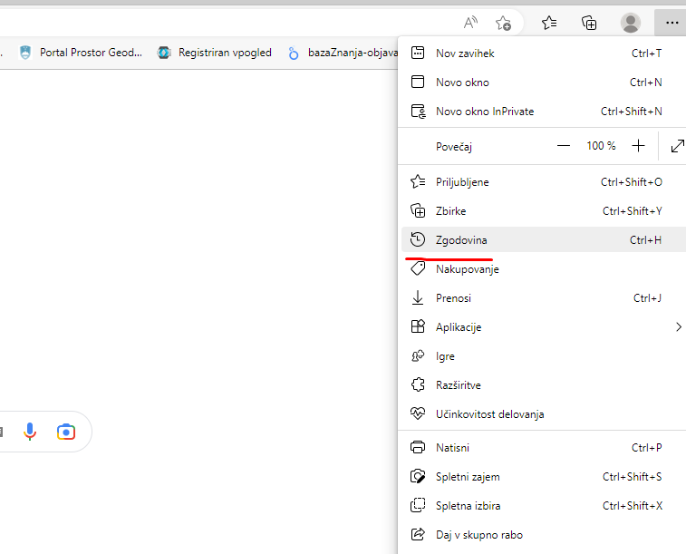

- Lahko se ga zažene tudi v anonimnem načinu, program se ne nalaga iz predpomnilnika zato se naloži ( v inprivate oknu oz v anonimnen načinu gledanja)

